Тема: НАСЕКОМЫЕ (развитие связной речи)

1. Упражнение «Составь предложения». Рассмотри картинки и составь предложения. Образец: Паутина висит между веток.
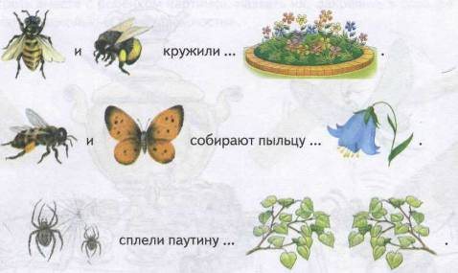
2. Упражнение «Приключения муравья». Слушай предложения и вставляй по ходу пропущенные слова-картинки (текст читает взрослый).
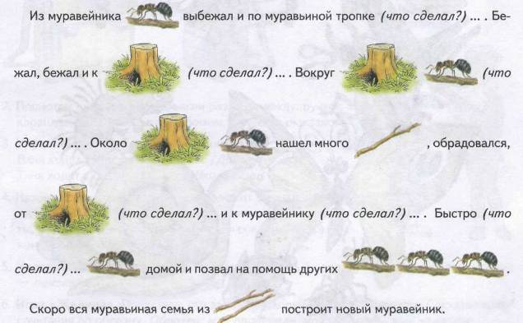

3. Посмотри на картинку. Назови всех насекомых. Из какой сказки они пришли? Перескажи эту сказку по памяти.
